Функциональные цепи допускается различать по толщине линий, но не более трёх размеров.

Принципиальная схема — это графический конструкторский документ, определяющий полный состав элементов изделия и связи между ними и дающий детальное представление о детальное представление о принципах работы изделия. Принципиальные схемы используют для изучения принципа работы изделия при его наладке, контроле и ремонте. Схемы выполняют для изделий, находящихся в отключенном состоянии.

Каждый элемент, входящий в изделие и изображённый на схеме, должен иметь буквенно-цифровое позиционное обозначение в соответствии с ГОСТ2.710-81

По требованию международных стандартов, для позиционных обозначений применяют только буквы латинского алфавита. Позиционные обозначения выполняют шрифтом 3,5 или 5мм.

Изображение изделий на чертеже.

Изображения предметов должны выполняться по методу прямоугольного проецирования. При этом предмет располагается между наблюдателем и соответствующей плоскостью проекции. За основные плоскости проекций принимают 6 граней куба. Из шести плоскостей проекций наиболее часто используют три. Фронтальную, горизонтальную и профильную.

Основные виды:

1. Вид спереди (на чертеже принимают в качестве главного)
2. Вид сверху
3. Вид слева
4. Вид справа
5. Вид снизу
6. Вид сзади

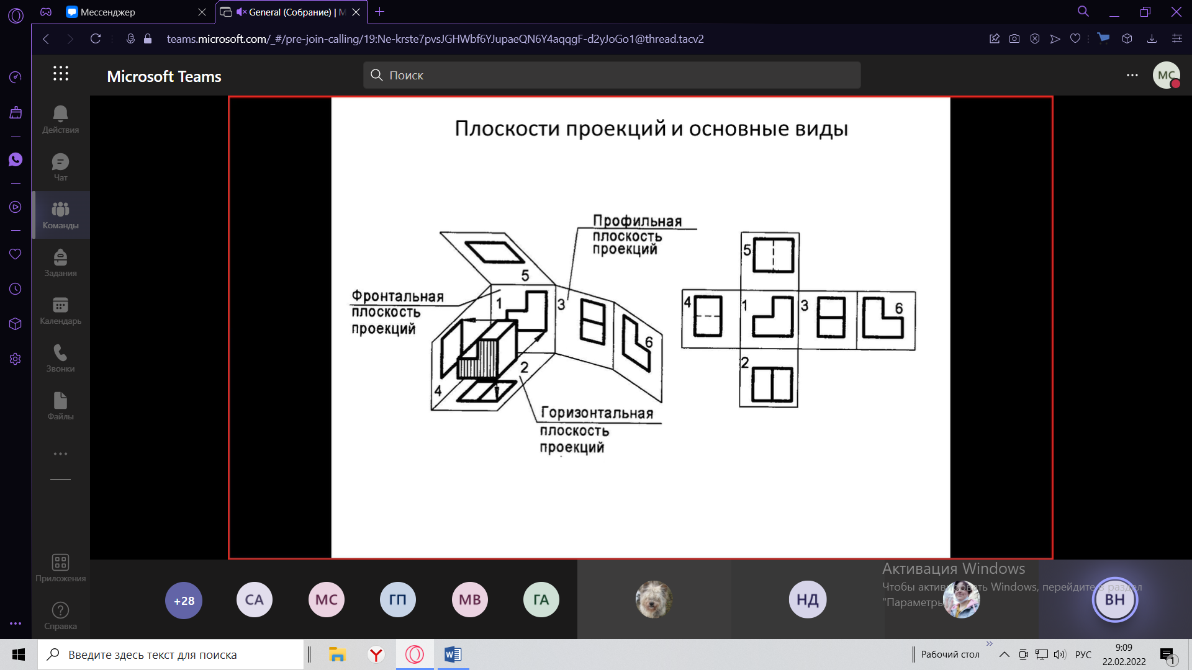

Изображение на чертеже, в зависимости от их содержания, разделяются на виды, разрезы и сечения.

Вид — изображение обращённой к наблюдатели видимой части поверхности предмета. Невидимые части показываются в виде штриховки.

Разрез — изображение предмета, мысленное рассечённого одной или несколькими плоскостями, при этом мысленное рассечение предметы относится только к данному разрезу и не влечёт за собой изменения других изображений того же предмета. Допускается изображать не всё, что расположено за секущей поверхностью, если это не требуется для понимания конструкции изделия.

Сечение — это изображение предмета, получающегося при мысленном рассечении предмета одной или несколькими плоскостями. На сечении показывается то, что получается непосредственно в секущей плоскости. В качестве сечения допускается применять цилиндрическую поверхность, которая потом разворачивается в плоскость.

Местным видом называется изображение отдельной, ограниченной части предмета.

В зависимости от положения секущей плоскости относительно горизонтальной плоскости проекций разрезы делятся на:

1. Горизонтальные (секущая плоскость параллельна горизонтальной плоскости проекции)
2. Вертикальные (секущая плоскость перпендикулярна горизонтальной плоскости проекции)
3. Наклонные разрезы (секущая плоскость составляет с горизонтальной плоскостью угол, отличный от прямого)

В зависимости от числа секущих плоскостей разрезы делятся на простые (одна секущая плоскость) и сложные (несколько секущих плоскостей).

Разрезы бывают ступенчатыми, если секущие плоскости параллельны и ломанными, если секущие плоскости пересекаются.

Сечения, не входящие в состав разреза, делятся на вынесенные (контур такого сечения изображается сплошными основными линиями)Наложенные сечения (контур наложенного сечения изображается сплошными тонкими линиями, причём контур изображения в месте расположения наложенного сечения не прерывают).

Размер на чертеже — это число, показывающее истинную величину изделия и его элементов, углового элемента, независимо от масштаба и точности.

Размеры делятся на действительные (с учётом погрешности), номинальные (без учёта погрешности), исполнительные (рабочие, требуют обязательного выполнения), справочные (помечаются знаком «\*», не подлежат выполнению, но используются для удобства выполнения прочих).